# **1. Giới thiệu:**

Khi công việc kinh doanh sách sạn được mở rộng về quy mô, theo đó số lượng nhân viên cũng tăng theo, công việc của mỗi nhân viên cũng trở nên vất vả nhiều hơn, việc quản lí qui trình khách sạn bằng phương pháp truyền thống mất nhiều thời gian và công sức của mọi người và việc thường xuyên nhầm lẫn, thiếu sót dẫn đến nhiều thiệt hại là điều có thể xảy ra.

Sự phản hồi thông tin nhanh chóng, chính xác đối với khách hàng là điều quan trọng, do đó việc chậm trễ cũng nhu sai sót trong cung cấp thông tin cho khách hàng sẽ làm mất uy tín dẫn đến tổn thất doanh thu và thị phần khách sạn.

Hàng hóa và dịch vụ có thể tốn thất nếu như không báo cáo tức thời bởi vì người quản lý cần phải chờ đợi nhân viên cấp dưới thống kê và báo cáo vào cuối tuần hoặc cuối tháng

# **2. Nghiệp vụ:**

### **2.1 Quy trình check in:**

- Lễ tân chào khách bằng nụ cười niềm nở và tiếp nhận thông tin từ khách hàng.

- Lễ tân kiểm tra hoặc hỏi xem khách đã đặt phòng trước chưa. Nếu chưa thì hỏi về yêu cầu của khách và dựa vào tình trạng thực tế để sắp xếp phù hợp.

- Thông báo loại phòng khách chọn, giá phòng, phương thức thanh toán, dịch vụ kèm theo và chương trình khuyến mãi.

- Khi khách đồng ý thì thông báo cho bộ phận liên quan để chuẩn bị phòng.

- Xin thông tin cá nhân, mượn giấy tờ tùy thân để làm thủ tục cho khách ký xác nhận đặt phòng.

- Giới thiệu sơ lược cho khách về địa điểm du lịch, dịch vụ xung quanh, giá vé nếu khách yêu cầu.

- Hỏi khách có yêu cầu gì đặc biệt không.

- Giao chìa khóa cho khách lên nhận phòng.

- Chào tạm biệt khách, chúc khách có kỳ nghỉ vui vẻ và thông báo cho bộ phận liên quan mang hành lý và dẫn khách lên phòng.

- Cập nhật hồ sơ của khách vào hệ thống khách sạn.

### **2.2 Quy trình thanh toán, trả phòng**

Tiếp nhận yêu cầu thanh toán của khách

Hỏi tên khách và số buồng

Tìm hồ sơ thanh toán và xác nhận lại các thông tin với khách

Hỏi khách trong thời gian lưu trú có sử dụng thêm dịch vụ gì của khách sạn không

Chuyển và yêu cầu khách kiểm tra bảng tổng hợp chi phí

Báo cho bộ phận buồng về việc khách trả buồng và đề nghị kiểm tra

Nhập tiếp những chi phí còn lại nếu có vào bảng tổng hợp chi phí

Chuyển cho khách bảng tổng hợp chi phí sau cùng để kiểm tra lại

Làm thủ tục thanh toán cho khách:

Trường hợp là khách cá nhân:

- Hỏi phương thức thanh toán.

- Thông báo tổng số tiền khách phải thanh toán (sau khi đã trừ tiền đặt cọc nếu có)

- Lập hóa đơn thanh toán

- Thực hiện việc thanh toán

- Chuyển hóa đơn cho khách kiểm tra và đề nghị ký tên

Trường hợp là khách đoàn:

- Hỏi phương thức thanh toán.

- Thông báo tổng số tiền khách phải thanh toán (sau khi đã trừ tiền đặt cọc nếu có)

- Lập hóa đơn

- Yêu cầu trưởng đoàn/ hướng dẫn viên/ khách kiểm tra, ký nhận và lưu lại hóa đơn

- Giao lại khách hóa đơn đã thanh toán

- Những hóa đơn chưa thanh toán: nếu hóa đơn được công ty thanh toán thì yêu cầu khách kí xác nhận và lưu lại để thanh toán với công ty; các hóa đơn còn lại, yêu cầu khách thanh toán

- Giao những hóa đơn còn lại (nếu có) cho khách.

### **2.3 Minibar**

Việc kiểm tra minibar là công việc thực hiện của nhân viên buồng phòng. Công việc này sẽ được thực hiện trong 2 trường hợp sau:

– Trường hợp thứ nhất là kiểm tra khi khách đang lưu trú để đảm bảo cung cấp đầy đủ các loại nước uống phục vụ khách. Đồng thời, việc vệ sinh thiết bị sẽ được thực hiện đồng thời với công việc dọn phòng hàng ngày.

– Trường hợp thứ hai là khi khách hàng làm thủ tục check-out tại quầy lễ tân thì nhân viên sẽ kiểm tra minibar để thống kê số đồ uống khách hàng sử dụng để tính vào chi phí lưu trú cho khách.

Các bước kiểm tra minibar

– Nhân viên buồng phòng sẽ kiểm tra và đối chiếu danh mục các đồ uống đang có trong minibar. Việc kiểm tra này bao gồm cả chất lượng, số lượng và chủng loại đồ uống.

– Tiến hành ghi số liệu chênh lệch vào phiếu dịch vụ theo quy định.

– Bổ sung thêm các loại đồ uống vào thiết bị theo quy định của khách sạn.

– Thực hiện báo cáo kiểm tra thiết bị cho thư ký buồng phòng vào cuối ca làm việc. Báo cáo này sẽ được chuyển sang bộ phận kế toán để tính tiền cho khách hàng khi làm thủ tục trả phòng.

### **2.4 Room service**

Room service là hình thức phục vụ ẩm thực tại phòng cho khách lưu trú tại khách sạn. Đây là nhiệm vụ của bộ phận F&B (Food & Beverages) trong khách sạn. Thức ăn sẽ được giữ nóng và đưa lên tận phòng của khách lưu trú bằng xe đẩy. Nếu khách order thức ăn nguội, nhân viên có thể dùng khay đựng thức ăn và mang lên phòng cho khách thay vì sự hỗ trợ của xe đẩy.

Khách đặt room service qua các hình thức:

*Đặt qua điện thoại*

-Khách muốn yêu cầu room service sẽ thông qua điện thoại.

-Khách sạn cần lấy thông tin của khách hàng bao gồm tên, số phòng, số người, chi tiết order, thời gian order và thời gian có thể phục vụ khách… và nhập lên hệ thống quản lý.

-Nhân viên tiếp nhận order xác minh thông tin trước khi tiến hành phục vụ.

*Đặt trực tiếp hoặc qua phiếu dịch vụ*

-Khách hàng có thể sử dụng room service bằng cách đặt trực tiếp tại quầy lễ tân hoặc điền thông tin gồm tên, số phòng, loại thức ăn và giờ phục vụ vào phiếu mà nhân viên khách sạn để sẵn tại bàn ở phòng khách.

-Sau khi điền xong, khách bỏ phiếu vào hộp yêu cầu bên ngoài cửa phòng.

-Nhân viên tiếp nhận order có nhiệm vụ đi thu thập các phiếu yêu cầu này để phục vụ.

## 3. Actor:

Chủ sở hữu có thể truy cập vào tất cả các chức năng của hệ thống mà không có bất kỳ hạn chế nào.

Người quản lý có thể truy cập vào tất cả các chức năng của hệ thống.

Nhân viên lễ tân quản lý đặt phòng, quản lý phòng, quản lý dịch vụ, quản lý tiện nghi.

# **3. Thiết kế**

## **1. Quản lý loại phòng**

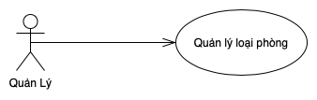

|  |  |
| --- | --- |
| Use Case number | 1 |
| Use Case name | Quản lý phòng |
| Actor | Quản lý |
| Maturity | Filled/Focused |
| Summary | Chức năng cho phép tạo mới một phòng trong hệ thống |
| Basic Course of Event  + Đăng nhập vào hệ thống  + Chọn chức năng danh mục phòng  +Thực hiện yêu cầu phù hợp  + Xác nhận thực hiện yêu cầu  +Đăng xuất | |  |  | | --- | --- | | Actor Action | System Response | | 1.Quản lý đăng nhập vào hệ thống và chọn nút “Quản lý phòng”. |  | |  | 2.Hệ thống hiển thị 3 nút chọn “Thêm”, “Sửa” và “Xóa”. | | 3. Quản lý click chọn 1 trong 3 nút “Thêm”. **A3** |  | |  | 4.Hệ thống hiển thị form yêu cầu nhập. | | 5.Quản lý chọn nút ok.  **A1, A2** |  | |  | 6.Hệ thống thu nhận thông tin đã nhập và gữi đến actor (Database) **E2** | | 7.Database lưu dữ liệu vào |  | |  | 8.Thông báo ra màng hình “Thêm dịch vụ thành công” và cập nhật lại danh sách phòng trên màng hình. **E3** | |
| Alternative paths | **A1**. Quản lý quyết định hủy các thay đổi thay vì lưu chúng. Trong trường hợp này, hệ thống sẽ không lưu các thay đổi vào cơ sở dữ liệu. Một màn hình sẽ được hiển thị để cho biết rằng các thay đổi chưa được lưu.  **A2**. Quản lý ngắt tác vụ hiện tại bằng cách chọn một tùy chọn menu không liên quan. Trong trường hợp này, hệ thống sẽ từ bỏ tác vụ hiện tại và sẽ chuyển sang tác vụ đầu tiên được kích hoạt bởi hành động của người dùng.  **A3.**   |  |  | | --- | --- | | Actor Action | System Response | | Quản lý click chọn nút “Sửa” hoặc “Xóa”. |  | |  | +Hệ thống sẽ hiển thị ra danh sách các phòng đang có. | | +Quản lý click chọn vào record phòng muốn thay đổi xóa và click chọn vào nút yêu cầu |  | |  | +Nếu xóa hệ thống cập nhập lại database và danh sách hiển thị ngoài mang hình.  +Nếu sửa màng hình sẽ hiển thị form yêu cầu nhập thông tin chỉnh sửa. | | +Quản lý chọn nút ok.  **A1,A2** |  | |  | + Thông báo ra màng hình “Thành công”. **E3** | | + Database lưu dữ liệu vào |  | |
| Exception paths | **E1**. Quản lý nhập dữ liệu không hợp lệ vào một trường. Hệ thống cảnh báo người dùng rằng dữ liệu đã nhập không hợp lệ và hiển thị lại trang để người dùng có thể sửa dữ liệu.  **E2**. Quản lý gửi dữ liệu mà không cần hoàn thành tất cả các trường bắt buộc. Hệ thống sẽ cảnh báo tác nhân rằng dữ liệu bị thiếu và sẽ hiển thị lại trang để quản lý có thể sửa thông tin.  **E3**. Database không thể lưu thông tin; do đó, một thông báo sẽ được hiển thị cho người dùng. |
| Extension paths | +Thông tin phòng bao gồm: Tên phòng, Loại phòng, tình trạng |
| Triggers | Quản lý chọn chức năng thêm phòng |
| Assumptions | + Quản lý đã đăng nhập vào hệ thống  + Quản lý có phân quyền bắt buộc nếu muốn quản lý phòng. |
| Pre condition | +Đăng nhập |
| Post Condition | +Một phòng mới được tạo ra |
| Reference: Business Rules | +Phòng có 4 loại tình trạng: Phòng sẵn dón khách, phòng đang có khách, phòng bẩn, phòng đang bảo trì. |
| Reference Risks | +Mất dữ liệu  +Quá tải |
| Author(s) | Trần Thanh Tùng |
| Date | 20/10/2020 |

### Activity diagram

### Sequence diagram

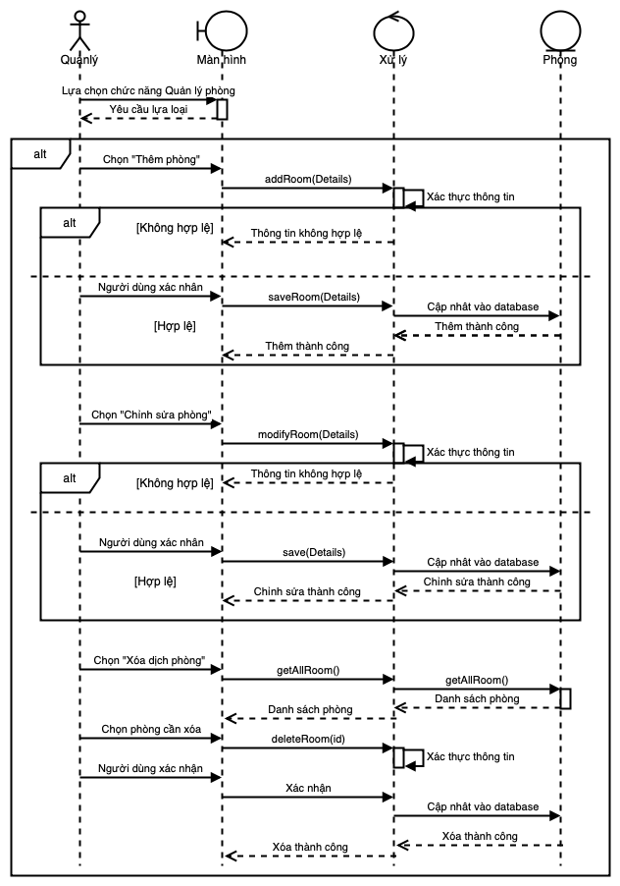

## **2. Quản lý dịch vụ**

|  |  |
| --- | --- |
|  | |
| Use Case number | 2 |
| Use Case name | Quản lý dịch vụ |
| Actor | Quản lý |
| Maturity | Filled/Focused |
| Summary | Chức năng này cho phép nhân viên dịch vụ thêm dịch vụ mới vào danh sách dịch vụ |
| Basic Course of Event | |  |  | | --- | --- | | Actor Action | System Response | | 1Quản lý đăng nhập vào hệ thống và chọn nút “Quản lý dịch vụ” |  | |  | 2.Hệ thống hiển thị 3 nút chọn “Thêm”, “Sửa” và “Xóa”. | | 3. Quản lý click chọn 1 trong 3 nút “Thêm”.**A3** |  | |  | 4.Hệ thống hiển thị form yêu cầu nhập | | 5. Quản lý nhập thông tin vào form. |  | |  | 6. Hệ thống yêu cầu xác nhận | | 7.Quản lý chọn nút ok.  A1,A2 |  | |  | 8.Hệ thống thu nhận thông tin đã nhập và gữi đến actor (Database) **E2** | | 9.Database lưu dữ liệu vào |  | |  | 10.Thông báo ra màng hình “Thành công” và cập nhật lại danh sách hiển thị.E3 | |
| Alternative paths | **A1**.Quản lý quyết định hủy các thay đổi thay vì lưu chúng. Trong trường hợp này, hệ thống sẽ không lưu các thay đổi vào cơ sở dữ liệu. Một màn hình sẽ được hiển thị để cho biết rằng các thay đổi chưa được lưu.  **A2**. Quản lý ngắt tác vụ hiện tại bằng cách chọn một tùy chọn menu không liên quan. Trong trường hợp này, hệ thống sẽ từ bỏ tác vụ hiện tại và sẽ chuyển sang tác vụ đầu tiên được kích hoạt bởi hành động của người dùng.  A3.   |  |  | | --- | --- | | Actor Action | System Response | | + Quản lý click chọn nút “Sửa” hoặc “Xóa”. |  | |  | +Hệ thống sẽ hiển thị ra danh sách các đang có. | | +Quản lý click chọn vào record phòng muốn thay đổi xóa và click chọn vào nút yêu cầu |  | |  | +Nếu xóa hệ thống cập nhập lại database và danh sách hiển thị ngoài mang hình.  +Nếu sửa màng hình sẽ hiển thị form yêu cầu nhập thông tin chỉnh sửa. | | +Quản lý chọn nút ok.  **A1,A2** |  | |  | + Thông báo ra màng hình “Thành công”.**E3** | | + Database lưu dữ liệu vào |  | |
| Exception paths | **E1**. Quản lý nhập dữ liệu không hợp lệ vào một trường. Hệ thống cảnh báo người dùng rằng dữ liệu đã nhập không hợp lệ và hiển thị lại trang để người dùng có thể sửa dữ liệu.  **E2**. Quản lý gửi dữ liệu mà không cần hoàn thành tất cả các trường bắt buộc. Hệ thống sẽ cảnh báo tác nhân rằng dữ liệu bị thiếu và sẽ hiển thị lại trang để quản lý có thể sửa thông tin.  **E3**. Database không thể lưu thông tin; do đó, một thông báo sẽ được hiển thị cho người dùng. |
| Extension paths | +Thông tin dịch vụ bao gồm : Mã dịch vụ, Tên dịch vụ, mô tả, giá tiền. |
| Triggers | +Quản lý chọn chức năng quản lý dịch vụ |
| Assumptions | + Quản lý đã đăng nhập vào hệ thống  + Quản lý có phân quyền bắt buộc nếu muốn quản lý dịch vụ. |
| Pre Condition | + Đăng nhập |
| Post Condition | +Lưu trữ dữ liệu ‘đúng’ vào cơ sở dữ liệu và thông báo ra màn hình xử lý thành công |
| Reference : Business Rules | + Các dịch vụ phải phù hợp với pháp luật và hiến pháp. |
| Reference Risks | +Mất dữ liệu  +Quá tải |
| Author(s) | Trần Thanh Tùng |
| Date | 6/11/2020 |

### Activity diagram

### Sequence diagram

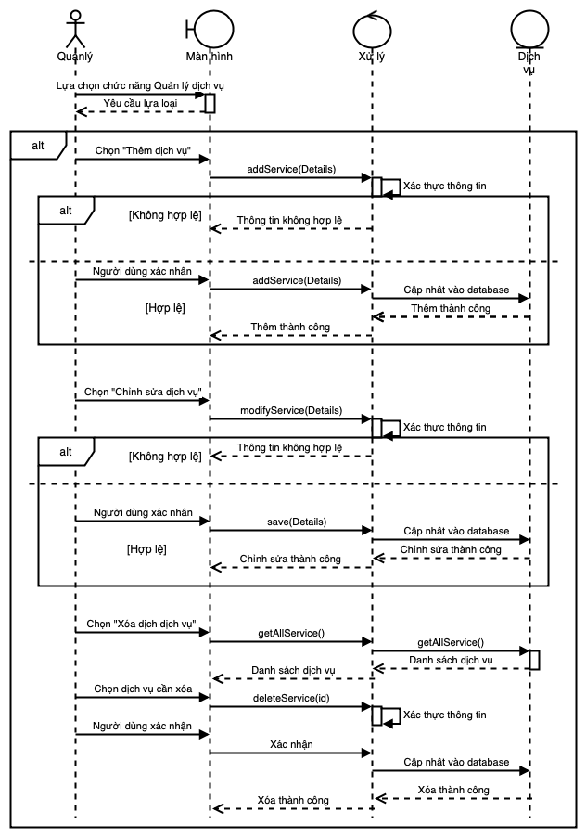

## **3. Quản lý nhân viên**

|  |  |
| --- | --- |
|  | |
| Use Case number | 3 |
| Use Case name | Quản lý nhân viên |
| Actor | Quản lý |
| Maturity | Filled/Focused |
| Summary | Chức năng cho phép quản lý thêm xóa sửa thông tin nhân viên trong hệ thống |
| Basic Course of Event | |  |  | | --- | --- | | Actor Action | System Response | | 1.Quản lý chọn chức năng quản lý nhân viên |  | |  | 2.Hệ thống hiển thị 3 nút chọn “Thêm”, “Sửa” và “Xóa”. | | 3. Quản lý click chọn 1 trong 3 nút “Thêm”.**A3** |  | |  | +Hiển thị form nhập thông tin nhân viên. | | +Quản lý điền đầy đủ thông tin,. Và nhấn thực hiện |  | |  | +Hệ thống xác nhận từng mục nhập theo quy tắc và xác thực dữ liệu. **E1** | | +Khi đã hài lòng về dữ liệu đã nhập quản lý nhấn nút *Accept* để đồng ý.  **A1,A2** |  | |  | +Hệ thống thu nhận thông tin đã nhập và gữi đến actor (Database) **E2** | | +Actor (Database)  Lưu dữ liệu vào. |  | |  | +Màng hình hiện ra câu thông báo thao tác nhanh công. **E3** | |
| Alternative paths | **A1**.Quản lý quyết định hủy các thay đổi thay vì lưu chúng. Trong trường hợp này, hệ thống sẽ không lưu các thay đổi vào cơ sở dữ liệu. Một màn hình sẽ được hiển thị để cho biết rằng các thay đổi chưa được lưu.  **A2**. Quản lý ngắt tác vụ hiện tại bằng cách chọn một tùy chọn menu không liên quan. Trong trường hợp này, hệ thống sẽ từ bỏ tác vụ hiện tại và sẽ chuyển sang tác vụ đầu tiên được kích hoạt bởi hành động của người dùng.  **A3.**   |  |  | | --- | --- | | Actor Action | System Response | | + Quản lý click chọn nút “Sửa” hoặc “Xóa”. |  | |  | +Hệ thống sẽ hiển thị ra danh sách các đang có. | | +Quản lý click chọn vào record Nhân viên muốn thay đổi xóa và click chọn vào nút yêu cầu |  | |  | +Nếu xóa hệ thống cập nhập lại database và danh sách hiển thị ngoài mang hình.  +Nếu sửa màng hình sẽ hiển thị form yêu cầu nhập thông tin chỉnh sửa. | | +Quản lý chọn nút ok.  **A1,A2** |  | |  | + Thông báo ra màng hình “Thành công” và cập nhật lại danh sách ra màng hình.**E3** | | + Database lưu dữ liệu vào |  | |
| Exception paths | **E1**. Quản lý nhập dữ liệu không hợp lệ vào một trường. Hệ thống cảnh báo người dùng rằng dữ liệu đã nhập không hợp lệ và hiển thị lại trang để người dùng có thể sửa dữ liệu.  **E2**. Quản lý gửi dữ liệu mà không hoàn thành tất cả các trường bắt buộc. Hệ thống sẽ cảnh báo tác nhân rằng dữ liệu bị thiếu và sẽ hiển thị lại trang để quản lý có thể sửa thông tin.  **E3**. Database không thể lưu thông tin; do đó, một thông báo sẽ được hiển thị cho người dùng. |
| Extension paths | Hồ sơ nhân viên : mã nhân viên, Họ tên, giới tính, ngày sinh, SĐT, ngày vào làm, lương, chức vụ. |
| Triggers | + Quản lý chọn chức năng quản lý nhân viên |
| Assumptions | + Quản lý đã đăng nhập vào hệ thống  + Quản lý có phân quyền bắt buộc nếu muốn quản lý nhân viên. |
| Pre Condition | +Đăng nhập |
| Post Condition | +Lưu trữ dữ liệu ‘đúng’ vào cơ sở dữ liệu và thông báo ra màn hình xử lý thành công |
| Reference : Business Rules | +Nhân viên phải có tình trạng sức khỏe tốt |
| Reference Risks | +Mất dữ liệu  +Quá tải  +Điền thiếu dữ liệu |
| Author(s) | Trần Thanh Tùng |
| Date | 5/11/2020 |

### Activity diagarm

### Sequence diagram

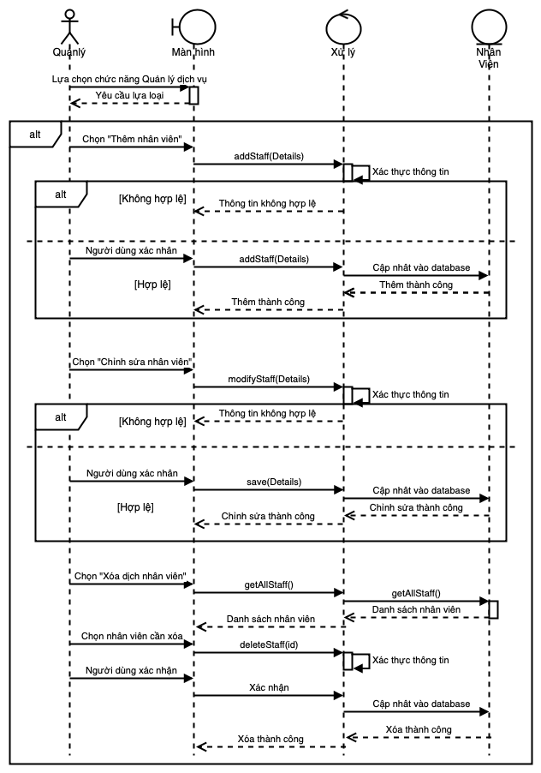

## **4. Lập phiếu dịch vụ**

|  |  |
| --- | --- |
|  | |
| Use Case number | 4 |
| Use Case name | Lập phiếu dịch vụ |
| Actor | Lễ tân |
| Maturity | Filled/Focused |
| Summary | Use case này cho phép bộ phận lễ tân tiếp nhận yêu cầu và lập phiếu sử dụng dịch vụ của khách hàng. |
| Basic Course of Event | |  |  | | --- | --- | | Actor Action | System Response | | 1. Lễ tân đăng nhập vào hệ thống và chọn chức năng lập phiếu dịch vụ. |  | |  | 2. Hệ thống sẽ tạo ra phiếu dịch vụ trống. | | 3. Lễ tân chọn thêm các dịch vụ vào phiếu thuê |  | |  | 4. Hệ thống lưu lại phiếu sử dụng dịch vụ.**E1** | | 5. Lễ tân chọn phiếu thuê |  | |
| Alternative paths | **A1**. Quản lý hủy phiếu dịch vụ hiện tại bằng cách chọn một tùy chọn menu không liên quan. Trong trường hợp này, hệ thống sẽ từ bỏ tác vụ hiện tại và sẽ chuyển sang tác vụ đầu tiên được kích hoạt bởi hành động của người dùng. |
| Exception paths | **E1**. Database không thể lưu thông tin; do đó, một thông báo sẽ được hiển thị cho người dùng. |
| Extension paths | +Thông tin bao gồm : Mã phiếu dịch vụ, mã dịch vụ, ngày lập, số lượng. |
| Triggers | +Nhân viên lễ tân chọn chức năng lập phiếu dịch vụ |
| Assumptions |  |
| Pre Condition | +Có tồn tại phiếu thuê phòng  +Tra cứu thông tin phòng |
| Post Condition | + Lưu thông tin phiếu sử dụng dịch vụ của khách vào hệ thống nếu use case thực hiện thành công. |
| Reference : Business Rules | Khách hàng phải đặt phòng trước khi yêu cầu sử dụng dịch vụ của khách sạn. |
| Reference Risks | +Mất dữ liệu  +Quá tải |
| Author(s) | Trần Thanh Tùng |
| Date | 6/11/2020 |

### Activity diagram

### Sequence diagram

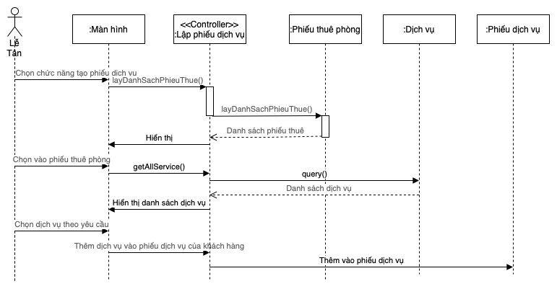

### Collaboration lập phiếu dịch vụ

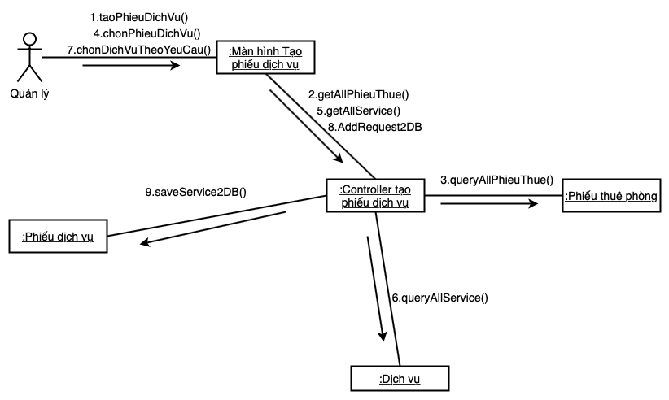

## **5 Lập phiếu thuê phòng**

|  |  |  |  |  |
| --- | --- | --- | --- | --- |
|  | | | | |
| Use Case number | 5 | | | |
| Use Case name | Lập phiếu thuê phòng | | | |
| Actor | Lễ tân | | | |
| Maturity | Filled/Focused | | | |
| Summary | Lễ tân lập phiếu thuê cho khách hàng thuê phòng cho khách hàng có nhu cầu thuê phòng tại khách sạn | | | |
| Basic Course of Event | Actor Action | | | System Respone |
| 1.Hiển thị-Đăng nhập | | |  |
|  | | | 2.Hệ thống hiển thị chức năng của actor lễ tân |
| 3.Actor chọn chức năng lập phiếu thuê phòng cho khách  A1 | | |  |
|  | | | 4. Hệ thống hiển thị loại phòng |
| 5.Actor chọn loại phòng | | |  |
|  | | | 6. Hệ thống hiển thị danh sách phòng trống theo loại phòng yêu cầu  E1 |
|  | | |  |
|  | | | 7. Hệ thống khởi tạo danh sách phòng thuê trống |
|  | | | 8. Hệ thống khởi tạo danh sách khách hàng trống |
|  | | | 9. Hệ thống hiển thị yêu cầu nhập thông tin thuê phòng bao gồm : số người,thời gian dự định đi,danh sách phòng,khách hàng |
| 10. Actor nhập thông tin thuê phòng | | |  |
| 11. Actor nhập khách hàng khách hàng và cập nhật  A2 | | |  |
|  | | | 12. Hệ thống khởi tạo mã phiếu thuê và thời gian hiện tại |
|  | | | 13. Hệ thống xác thực dữ liệu  E2 |
| 14. Actor xác nhận cập nhật  A3 | | |  |
|  | | | 15. Hệ thống lưu phiếu thuê phòng vào cơ sở dữ liệu |
|  | | | 16.Khi phiếu thuê lập thành công hệ thống chuyển phòng từ trạng thái trống sang đang dùng |
| 17.Use case kết thúc tại đây | | |  |
| Alternative paths | A1 | | | |
| 1.Actor chọn chức năng cập nhật phiếu thuê phòng | |  | |
| 2.Actor chọn phiếu thuê cần thay đổi | |  | |
| 3. Actor chọn phòng thay đổi | |  | |
|  | | 4. Hệ thống quay lại bước 11 basic flow | |
| A2 | | | |
| 1.Actor chọn cập nhật khách hàng |  | | |
|  | 2. Hệ thống kiểm tra khách hàng từ cơ sở dữ liệu  E3: | | |
|  | 3. Thêm khách hàng vào cơ sở dữ liệu | | |
| A3  Actor đột ngột dừng lập phiếu.Hệ thống thông báo cho người dùng form xác nhận và mọi thông tin vừa nhập sẽ bị xóa bỏ. | | | |
|  | | | |
| Exception paths | E1:  Nếu tất cả các phòng của loại phòng đó đều đang sử dụng. Hệ thống thông báo ra màn hình cho Actor và quay về bước 5 basic flow.  E2:  Nếu thông tin nhập vào không hợp lệ hệ thống quay lại bước 8 basic flow | | | |
| Extension paths | 1,Thông tin phiếu hợp lệ bao gồm: Mã phiếu,mã khách hàng,phiếu thuê phòng,số người ,ngày đến,ngày dự định đi | | | |
| Triggers | Actor chọn chức năng lập phiếu ,Chức năng quản lý khách hàng | | | |
| Assumptions | +Actor phải đăng nhập vào hệ thống  +Actor phải có quyền hạn lập phiếu thuê | | | |
| Pre Condition | Actor đăng nhập vào hệ thống | | | |
| Post Condition | Phiếu lập phòng mới được tạo ra | | | |
| Reference : Business Rules | +Mỗi phiếu thuê có một mã duy nhất.  +Phòng chỉ được thuê khi ở trạng thái trống  +phiếu thuê phòng phải có ngày đến ngày định đi | | | |
| Reference Risks | +Mất điện  +Mất đường truyền  +Quá tải | | | |
| Author(s) | Văn Lợi | | | |
| Date | 12/1/2020 | | | |

### Activity diagram

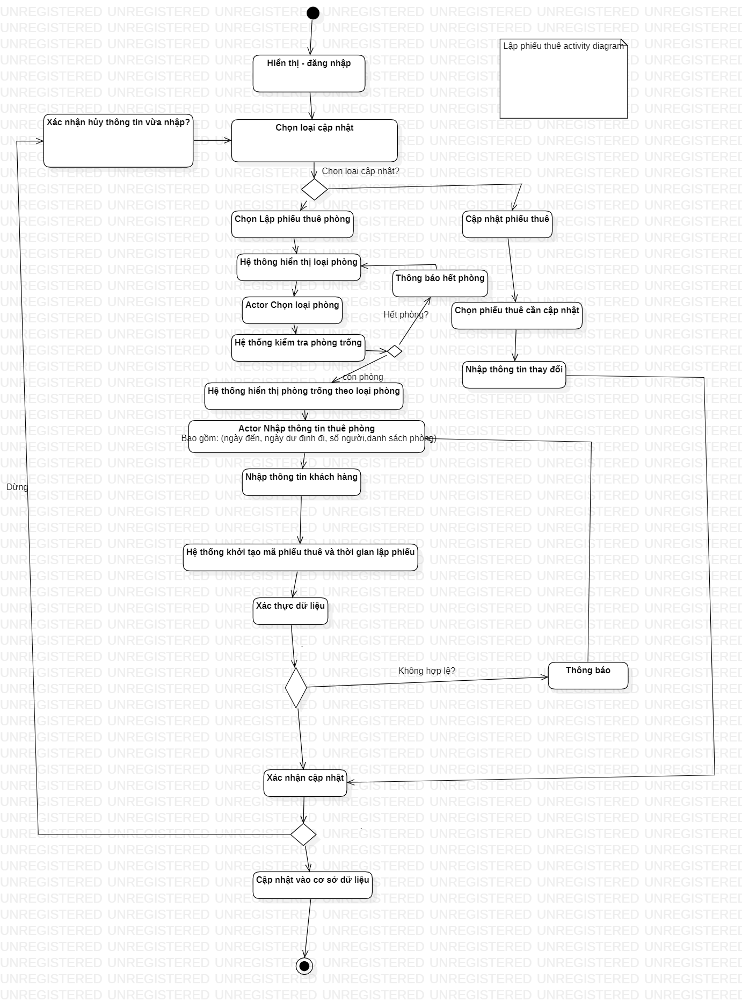

### Sequence diagram

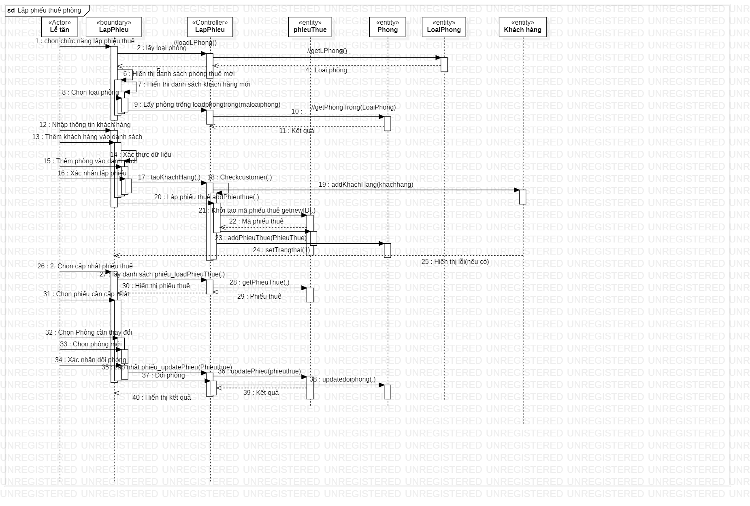

## **6. Lập hóa đơn**

|  |  |  |
| --- | --- | --- |
|  | | |
| Use Case number | 6 | |
| Use Case name | Lập hóa đơn | |
| Actor | Lễ tân | |
| Maturity | Filled/Focused | |
| Summary | Actor có thể lập hóa đơn cho khách hàng trả phòng | |
| Basic Course of Event | Actor Action | System Response |
| 1. Lễ tân chọn lập hóa đơn |  |
|  | 2. Hệ thống hiển thị form yêu cầu nhập khách hàng,phòng |
| 3. Lễ tân nhập khách hàng và xác nhận lại với khách hàng |  |
|  | 4. Hệ thống lấy thông tin thuê phòng và phiếu dịch vụ mà khách đã sử dụng trong |
|  | 5. Hệ thống tính toán chi phí từ giá tiền trong loại phòng và phiếu dịch vụ  {chi phí} |
|  | 5. Hệ thống hiển thị chi tiết thông tin thuê phòng phiếu dịch vụ bao gồm : Tên khách hàng, danh sách phòng,tiền phòng,phiếu dịch vụ,tiền dịch vụ,tổng tiền,ngày lập,tiền khách hàng trả |
| 6. Lễ tân xác nhận lại dịch vụ và tiền phòng với khách |  |
| 7. Lễ tân xác nhận lập hóa đơn  A1 |  |
|  | 8. Hệ thống thực hiện trả phòng |
|  | 9. Hệ thống khởi tạo ngày đi |
|  | 10. Hệ thống lưu hóa đơn và chi tiết hóa đơn vào hệ thống  E1 |
| 11.Lễ tân xác nhận in hóa đơn |  |
|  | 12. Hệ thống in hóa đơn và hiển thi in thành công ra màn hình |
| Alternative Path | A1 |  |
| Lễ tân lựa chọn hủy lập hóa đơn |  |
|  | Hệ thống quay về bước 2 basic flow |
|  |  | |
| Exception paths | E 2 Khi lưu hóa đơn thất bại hệ thống quay về bước 1 basic flow | |
| Extension paths | Thông tin hóa đơn bao gồm:mã hóa đơn,khách hàng,nhân viên lập,ngày lập,tổng tiền  Chi tiết hóa đơn bao gồm : mã cthd,phiếu thuê phòng,phiếu dịch vụ,thành tiền | |
| Triggers | +Xử lí dữ liệu khách hàng, dữ liệu phòng,dữ liệu phiếu dịch vụ, dữ liệu phiếu thuê phòng | |
| Assumptions | +Actor phải đăng nhập vào hệ thống  +Actor phải có quyền hạn lập hóa đơn | |
| Pre Condition | +Actor phải đăng nhập vào hệ thống | |
| Post Condition | +Hóa đơn thanh toán được tạo ra | |
| Reference : Business Rules | 1. Tổng tiền = tổng(tiền phòng*ngày)+Tổng(dichvu*soluong*dongia) | |
| Reference Risks | +Mất dữ liệu  +Quá tải | |
| Author(s) | Văn Lợi | |

### Activity diagram

### Sequence diagram

**7. Báo cáo thống kê**

|  |  |  |
| --- | --- | --- |
|  | | |
| Use Case number | 7 | |
| Use Case name | Tạo báo cáo thống kê | |
| Actor | Quản lý,Lễ tân | |
| Maturity | Filled/Focused | |
| Summary | * Actor có thể tạo báo cáo thống kê về doanh thu theo ngày,năm,thời gian | |
| Basic Course of Event | Actor action | System Response |
| 1.Hiển thị - đăng nhập |  |
| 2. Actor chọn chức năng thống kê |  |
| 3. Actor chọn hình thức thống kê |  |
|  | 4. Hệ thống hiển thị form thống kê yêu cầu:ngày hoặc năm hoặc khoảng thời gian |
| 5. Chọn thời gian thống kê |  |
|  | 5. Hệ thống tạo thống kê từ danh mục hóa đơn theo yêu cầu dựa vào thời gian .Nó sẽ bao gồm: tiền phòng,tiền dịch vụ,tổng doanh thu |
|  | 6. Hiển thị kết quả thống kê ra màn hình |
| 7. use case kết thúc tại đây  A1 |  |
| Alternative paths | A1. Actor có thẻ chọn in báo cáo thống kê.use case kết thúc tại đây |  |
| Exception paths | Không có | |
| Extension paths | Không có | |
| Triggers | Actor có quyền tạo báo cáo thống kê | |
| Assumptions | Hóa đơn đã được nhập vào trong hệ thống | |
| Pre Condition | Không | |
| Post Condition | Báo cáo thống kê được tạo ra | |
| Reference : Business Rules | Không | |
| Reference Risks |  | |
| Author(s) | Văn Lợi | |
| Date | 20/10/2020 | |
| Activity | | |
|  | | |

## **7. Quản lý tiện nghi phòng**

|  |  |
| --- | --- |
|  | |
| Usecase Number | 7 |
| Usercase Name | Quản lý tiện nghi phòng |
| Actor(s) | Chủ khách sạn, quản lý, lễ tân |
| Maturity |  |
| Summary | Người dùng thêm tiện nghi và chi tiết tiện nghi. |
| Basic Course of Events | |  |  | | --- | --- | | Actor Action | System Response | | - Người dùng chọn nút chức năng thêm phòng |  | |  | -Hiển thị form điền thông tin tiện nghi phòng | | - Người dùng điền thông tin vào form. A1 |  | |  | - Hệ thống kiểm tra tính hợp lệ của dữ liệu nhập vào. Mở khóa nút submit sau khi người dùng điền tất cả thông tin hợp lệ. | | -Người dùng xác nhận tạo tiện nghi. A2 |  | |  | -Hệ thống đưa dữ liệu của form thông tin đến database | | -Database lưu tiện nghi mới tạo. E1 |  | |  | -Hệ thống hiển thị thông báo tạo thành công | |
| Alternative Paths | A1: Hệ thống hiển thị thông báo “thông tin không hợp lệ” dưới field nhập sai.  A2: Người dùng chọn “cancel”, Hệ thống đưa người dùng quay lại form đang điền thông tin |
| Exception Paths | E1:   |  |  | | --- | --- | | Actor | Action | | Database lưu thất bại |  | |  | Hệ thống hiển thị thông báo tạo tiện nghi thất bại | |
| Extension Point | Hệ thống cung cấp danh sách các icon có sẵn để người dùng chọn icon đại diện cho tiện ích. |
| Triggers | Người dùng cần thêm tiện nghi phòng phục vụ cho việc quản lý thông tin phòng |
| Assumption |  |
| Pre condition | Người dùng đăng nhập thành công. |
| Post condtion | Tiện nghi mới được tạo |
| Reference |  |
| Author(s) | Long |
| Date | 30-10-2020 |

### Activity diagram

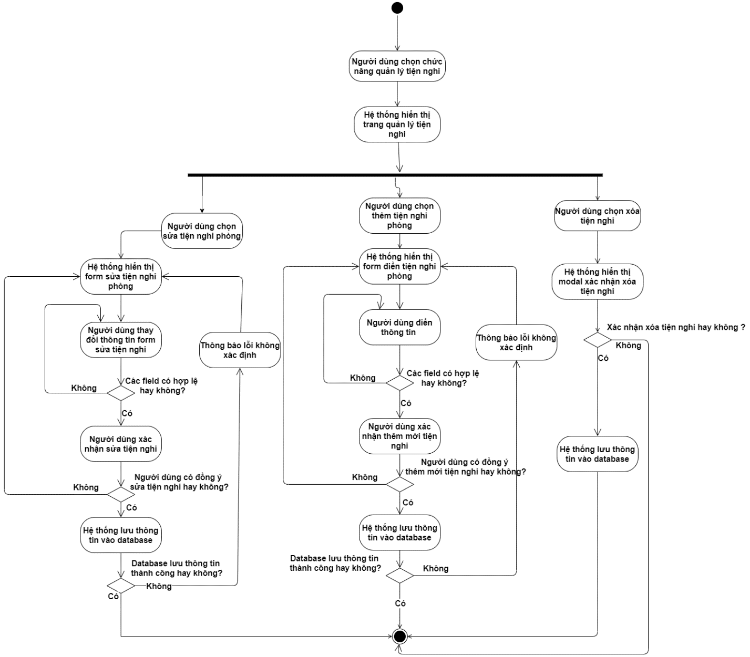

### Sequence diagram

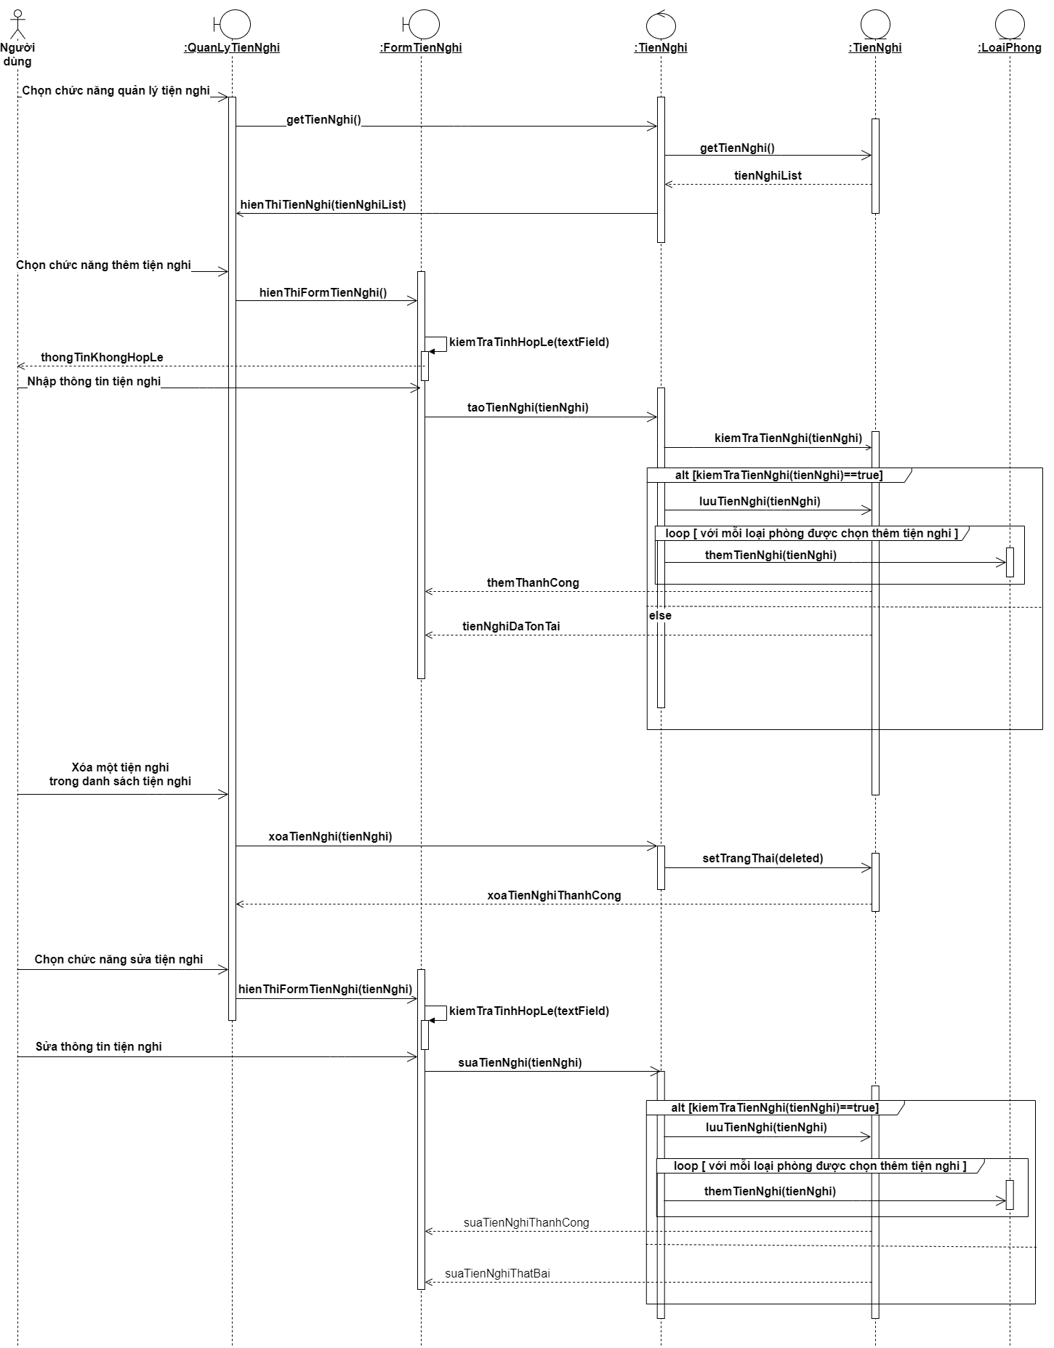

### Collaboration diagram

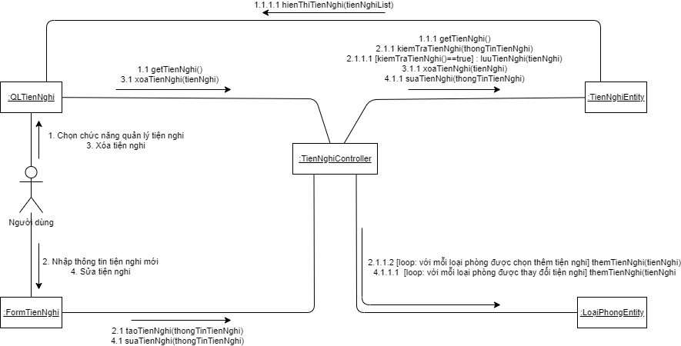

## **8. Quản lý tài khoản**

|  |  |
| --- | --- |
|  | |
| Usecase Number | 8 |
| Usercase Name | Thêm tài khoản |
| Actor(s) | Chủ khách sạn, quản lý |
| Maturity |  |
| Summary | Người dùng thêm tiện nghi và chi tiết tiện nghi. |
| Basic Course of Events | |  |  | | --- | --- | | Actor Action | System Response | | 1-Người dùng chọn chức năng thêm tài khoản |  | |  | 2-Hệ thống hiển thị form thêm tài khoản | | 3-Người dùng nhập thông tin tài khoản. A1 |  | |  | 4-Hệ thống kiểm tra tính hợp lệ của thông tin. Mở khóa nút submit sau khi người dùng điền tất cả thông tin hợp lệ. | | 5-Người dùng xác nhận tạo tài khoản. A2 |  | |  | 6-Hệ thống kiểm tra tài khoản đã tồn tại hay chưa. | | 7-Database truy xuất thông tin tài khoản có thể bị trùng với tài khoản mới. A3 |  | |  | 8-Hệ thống lưu thông tin tài khoản mới tại vào database. | | 9-Database lưu thông tin tài khoản mới vào database. E1 |  | |  | 10-Hệ thống hiển thị thông báo tại tài khoản thành công | |
| Alternative Paths | A1: Nếu thông tin không hợp lệ. Hệ thống hiển thị thông báo “thông tin không hợp lệ” dưới field thông tin.  A2: Người dùng chọn nút “Cancel”, hệ thống đưa người dùng về bước 3 và giữ nguyên các field đã điền.  A3: Tài khoản đã tồn tại, hệ thống thông báo tài khoản đã tồn tại và đưa người dùng về bước 3 và giữ nguyên các field đã điền. |
| Exception Paths | E1: Nếu database lưu thất bại, hệ thống hiển thị thông báo tạo tài khoản thất bại. Đưa người dùng về form tạo tài khoản bước 2 |
| Extension Point | Hệ thống chỉ cho phép người dùng tạo tài khoản có cấp bậc theo quy định bằng input dạng selector. |
| Triggers | Khách sạn cần cấp tài khoản cho nhân viên để sử dụng hệ thống. |
| Assumption |  |
| Pre condition | Người dùng cần đăng nhập và có cấp bậc từ quản lý trở lên để tạo tài khoản. |
| Post condtion | Tài khoản mới được tạo |
| Reference |  |
| Author(s) | Long |
| Date | 30-10-2020 |

### Activity diagram

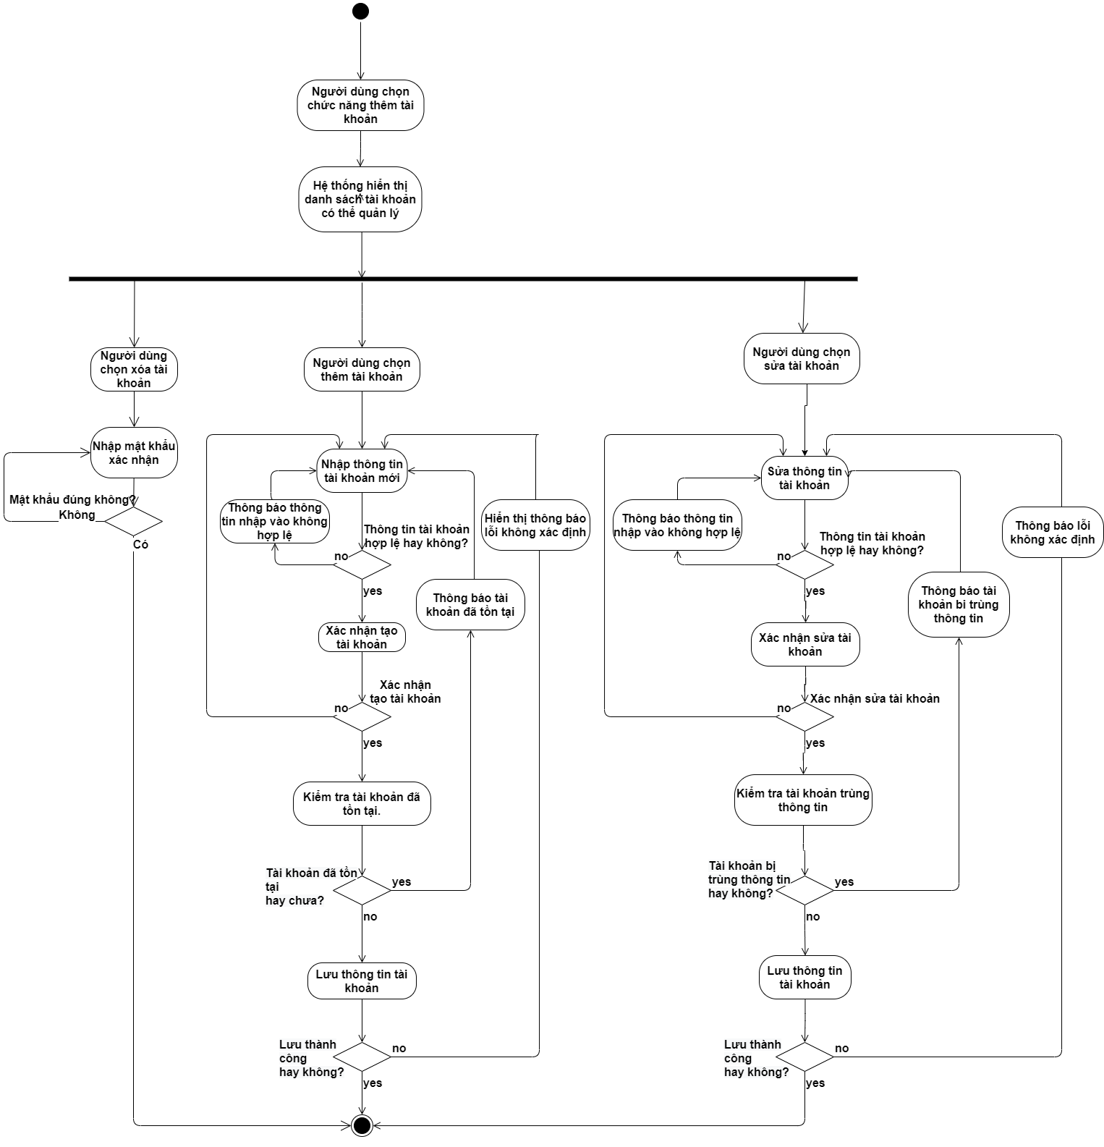

### Sequence diagram

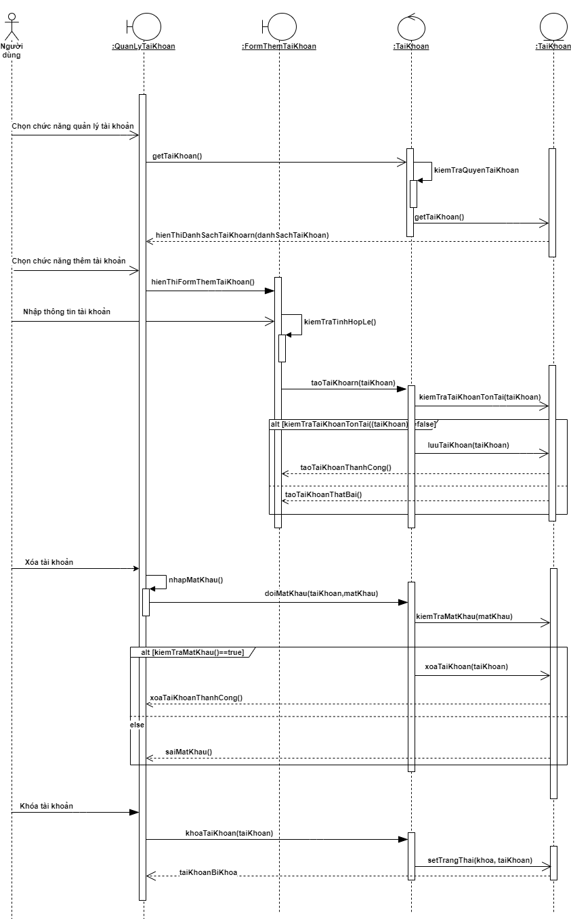

### Collaboration diagram

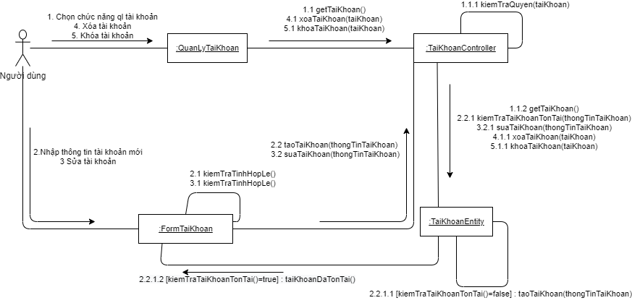

### State diagram

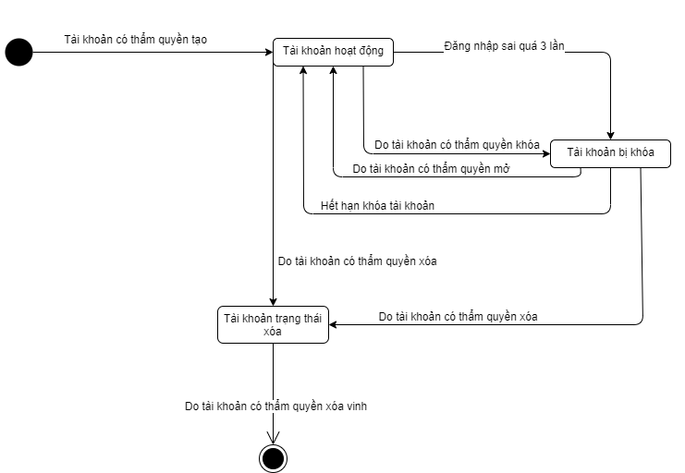

## **9. Quản lý khách hàng**

|  |  |
| --- | --- |
|  | |
| Usecase Number | 9 |
| Usercase Name | Quản lý khách hàng |
| Actor(s) | Chủ khách sạn, quản lý |
| Maturity |  |
| Summary | Người dùng thêm khách hàng |
| Basic Course of Events | |  |  | | --- | --- | | Actor Action | System Response | | 1. Người dùng chọn quản lý khách hàng |  | |  | 2. Hệ thống hiển thị màn hình chứa danh sách khách hàng và công cụ quản lý. | | 3. Người dùng chọn thêm khách hàng |  | |  | 4. Hệ thống hiển thị form thêm khách hàng | | 5. Người dùng nhập thông tin khách hàng |  | |  | 6. Hệ thống kiểm tra tính hợp lệ của trường điền vào | | 7. Người dùng nhấn nút thêm khách hàng. |  | |  | 8. Hệ thống kiểm tra khách hàng đã tồn tại trong hệ thống. | | 9. Database kiểm tra khách hàng đã tồn tại. A1 |  | |  | 10. Hệ thống lưu thông tin khách hàng xuống database | | 11. Database lưu thông tin khách hàng. E1 |  | |
| Alternative Paths | A1: Nếu khách hàng đã tồn tại. Quay lại bước 5. |
| Exception Paths | E1. Database lưu khách hàng không thành công. Hệ thống hiển thị thông báo lỗi không xác định. |
| Extension Point |  |
| Triggers |  |
| Assumption |  |
| Pre condition | Người dùng cần đăng nhập vào hệ thống. |
| Post condtion | Có được lịch sử lưu trú của khách sạn. |
| Reference |  |
| Author(s) | Long |
| Date | 30-10-2020 |

### Activity diagram

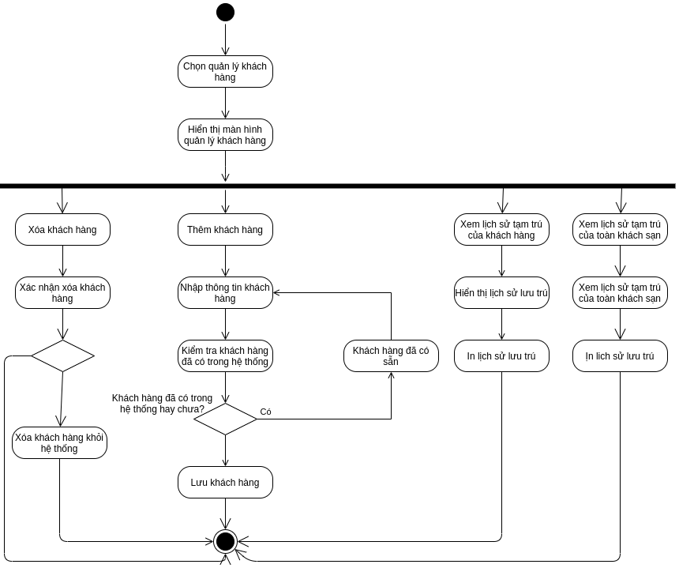

### Sequence diagram

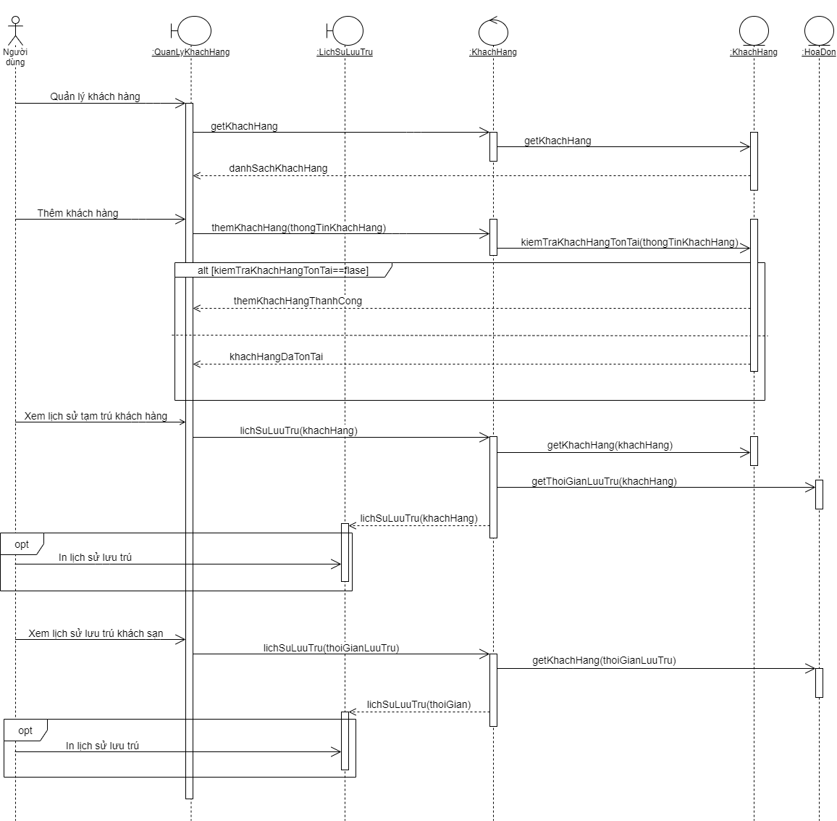

### Collaboration diagram

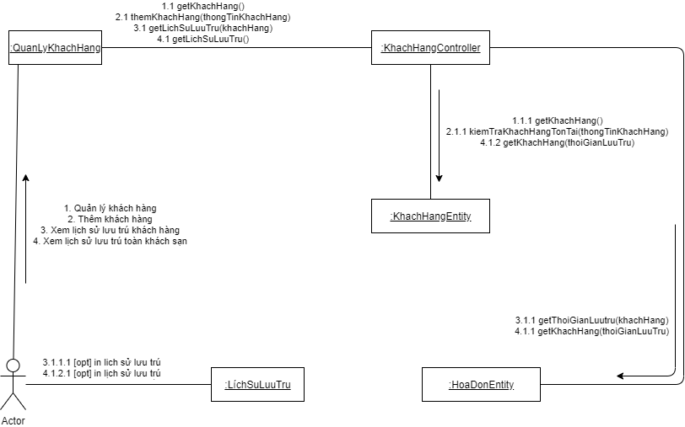

## **10. Đăng nhập**

|  |  |
| --- | --- |
|  | |
| Usecase Number | 10 |
| Usercase Name | Đăng nhập |
| Actor(s) | Chủ khách sạn, quản lý, lễ tân |
| Maturity |  |
| Summary | Người dùng sử dụng hệ thống bằng tài khoản được cấp. Quyền truy cập vào các chức năng phụ thuộc vào cấp của tài khoản. |
| Basic Course of Events | |  |  | | --- | --- | | Actor Action | System Response | | 1. Người dùng truy cập vào hệ thống |  | |  | 2. Hệ thống hiển thị form đăng nhập | | 3. Người dùng nhập thông tin đăng nhập |  | |  | 4. Hệ thống kiểm tra thông tin nhập vào | | 5. Người dùng nhấn nút đăng nhập. |  | |  | 6. Hệ thống kiểm tra tài khoản tồn tại trong database | | 7. Database truy xuất danh sách tài khoản. A1 |  | |  | 8. Hệ thống kiểm tra phân quyền tài khoản. Hiển thị màn hình chính | |
| Alternative Paths | A1: Người dùng nhập thông tin không có trong database. Hệ thống hiển thị thông tin đăng nhập sai. |
| Exception Paths |  |
| Extension Point |  |
| Triggers |  |
| Assumption |  |
| Pre condition | Người dùng chưa đăng nhập vào hệ thống. |
| Post condtion | Người dùng sử dụng được hệ thống với tài khoản có thể truy cập vào các chức năng phụ thuộc vào cấp độ tài khoản. |
| Reference |  |
| Author(s) | Long |
| Date | 30-10-2020 |

### Activity diagram

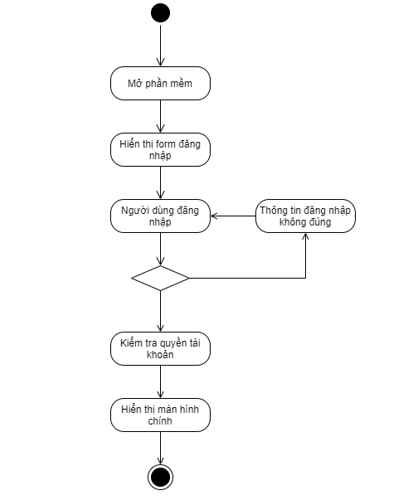

### Sequence diagram

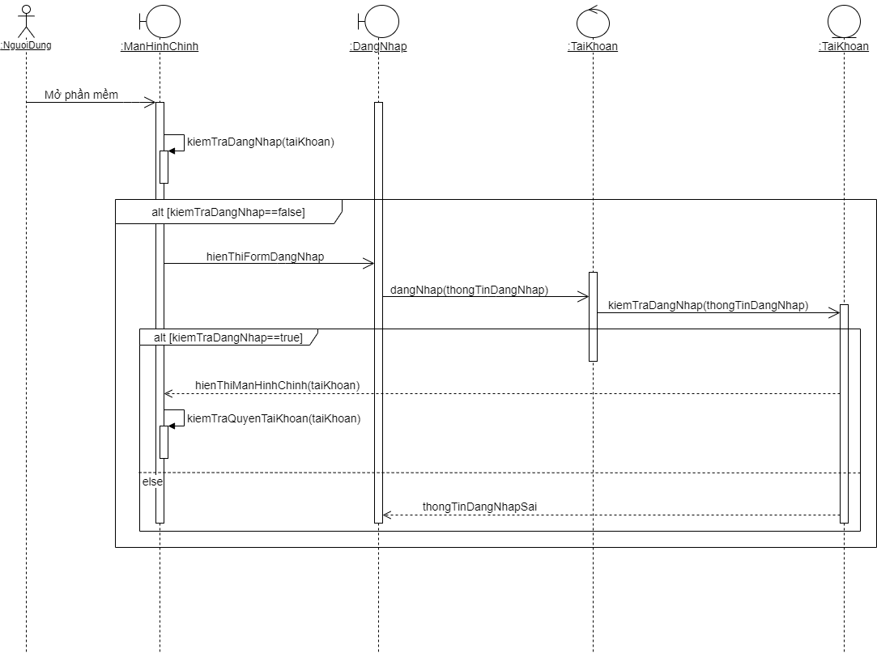

### Collaboration diagram

